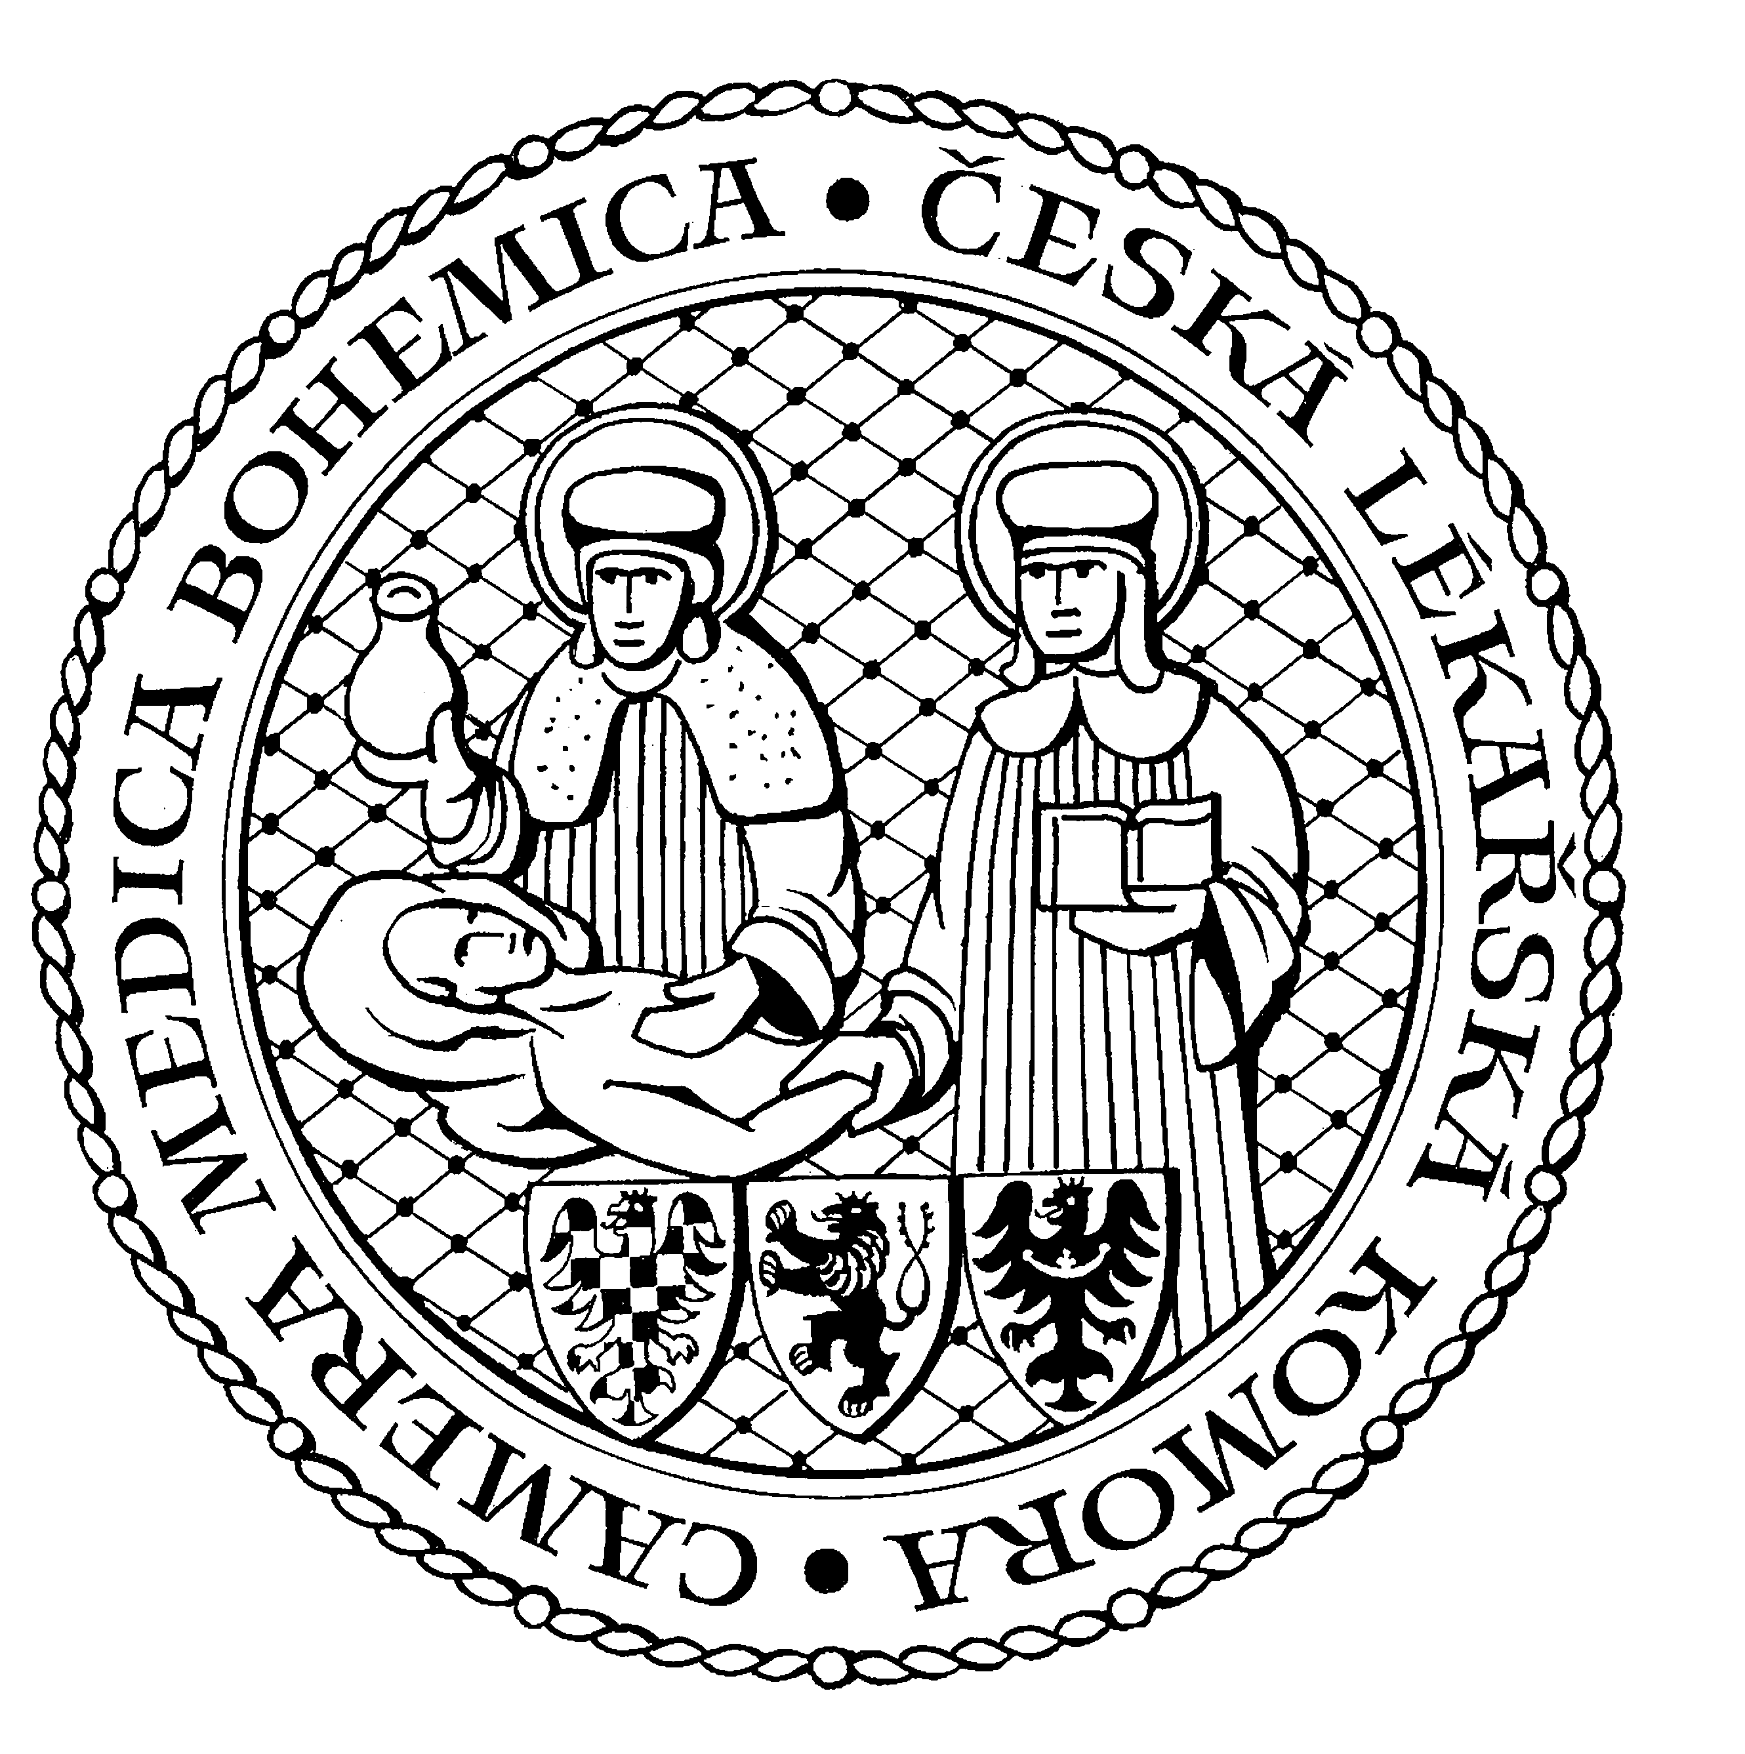
Česká lékařská komora, odd. vzdělávání,
Lékařská 2, 150 30 Praha 5, tel.: 234 760 710, e – mail: vzdelavani@clkcr.cz, www.lkcr.cz

si Vás dovoluje pozvat na vzdělávací kurz č. 34/13

Efektivní řízení týmu lékařů

Datum konání: sobota 23. únor 2013
Místo konání: Oválná pracovna ČLK, Praha 5, Lékařská 2
Koordinátor: Bc. Ing. Zuzana Hekelová
Délka odborného programu: 6 hodin
Počet kreditů: 6

Odborný program:

8:00 Registrace
8:30 Zahájení
Kurz je věnován ucelenému pohledu na týmové řízení ve všech jeho aspektech. Lékaři – manažeři potřebují pro efektivní řízení týmu svých podřízených mnoho specifických znalostí a dovedností. S těmi je pak ještě třeba optimálně pracovat, aby byly co nejlepší jak výsledky práce týmu, tak i pracovní atmosféra, která dobrým výsledkům výrazně napomáhá. Lektorka má letité zkušenosti s manažerskými kurzy pro zdravotníky a v této oblasti také publikuje.
Kurz je určen všem lékařům ve vedoucích pozicích, kteří již mají zkušenosti s řízením svého týmu a chtějí si je systematicky uvědomit, ukotvit a zdokonalit. Ještě přínosnější může být pro ty, kteří jako manažeři pracují relativně krátkou dobu nebo začnou takovou pozici v dohledné době zastávat a chtějí na poli týmového řízení uspět.
Je veden interaktivní metodou, kdy převážnou část tvoří řízená skupinová diskuze, která je průběžně doplňována skupinovými i individuálními cvičeními. Program je připraven s ohledem na oblast zdravotnictví.
Lékaři – účastníci kurzu získají konkrétní podklady pro další pozitivní rozvoj svých týmů – mapy týmu podle rolí a osobnostní typologie jeho členů, SWOT analýzu týmu a SWOT analýzu sebe sama jako vedoucího týmu.
13:45 Předpokládaný závěr

Odborná vzdělávací akce je pořádána v rámci celoživotního vzdělávání lékařů dle SP č. 16.

Účastnický poplatek: 660,- Kč; číslo účtu: 19 - 1083620217/0100; variabilní symbol - 3413 (číslo kurzu).
Útržek složenky, kopii výpisu z bankovního účtu nebo příkaz k úhradě prostřednictvím e-Banking je nutné předložit při registraci.

Účastnický

poplatek: • pro členy ČLK a platbě předem 660 Kč
- pro členy ČLK a platbě na místě 730 Kč
- pro nečleny po dohodě s odd. vzdělávání

V ceně účastnického poplatku je zahrnuto studené občerstvení, káva a minerální voda.
Spojení: metro trasa B, stanice Anděl – Na Knížecí, autobusem č. 167 do stanice Weberova, naproti ZŠ

